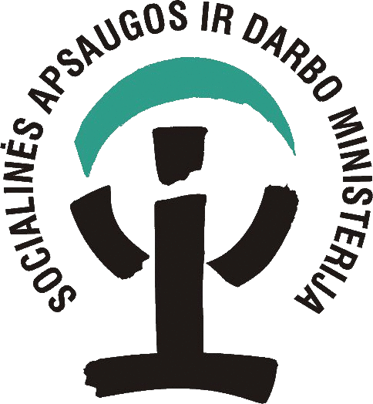
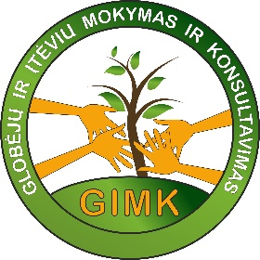
Globėjų (rūpintojų) ir įtėvių mokymas ir konsultavimas Joniškio rajone

Rėmėjas: Lietuvos Respublikos socialinės apsaugos ir darbo ministerija
Skirta parama: 3 400 EUR
Projekto trukmė: Nuo 2016 m. Rugsėjo – gruodžio mėn. Pratęstas nuo 2017 m. Gegužės - gruodžio mėn.

Nuo 2016 m. Žagarės socialinių paslaugų centras vykdo projektą ,,Globėjų (rūpintojų) ir įtėvių mokymas ir konsultavimas Joniškio rajone”, finansuojamą valstybės lėšomis. Tęstinis finansavimas projekto veikloms skirtas ir 2017 m. Projekto tikslas – užtikrinti kokybišką vaikų, likusių be tėvų globos, globą šeimai artimoje aplinkoje, teikiant globėjų (rūpintojų) ir įtėvių paieškos, rengimo, atrankos, konsultavimo ir pagalbos jiems teikimo paslaugas.

Projekto metu teikiamos paslaugos:

- GIMK mokymai, privalomi visiems, norintiems tapti globėjais (rūpintojais) ar įtėviais. GIMK mokymai apima 10 užsiėmimų po 3 val. Po mokymų seka keli individualūs susitikimai su GIMK mokytojais, kurie leidžia geriau pažinti asmenį, norintį globoti ar įvaikinti vaiką. 2016 m. parengėme 11 asmenų, norinčių tapti globėjais.

- Paslaugos esamiems globėjams (rūpintojams) ir įvaikintojams – nemokamos psichologinės konsultacijos, socialinės konsultacijos, palaikymas ir palydėjimas pagal poreikį, pagalba sprendžiant vaiko elgesio iššūkius.

- Organizuojamos nemokamos savipagalbos grupės.

- Organizuojami nemokami seminarai ir mokymai.

Projekto pagalba siekiama didinti vaiko globos šeimoje kokybę, užtikrinti nuoseklų, lengvai ir laiku prieinamą palaikymą ir pagalbą kiekvienam asmeniui, suteikusiam be tėvų globos likusiam vaikui naują šeimą ir namų jaukumą, bei patiems vaikams ir kitiems šeimos nariams.

Dėl mokymų ir paslaugų kreiptis tel. +370 624 68 108 arba el. paštu joniskiogimk@gmail.com

